**qt 波形图**

原创 2016年07月02日 17:15:18

* 2583
* 2
* 3

今天研究了一下linxu和windows下利用QT跨平台开发GUI，为将来嵌入式图形界面的开发做准备，用到了开源波形库QCustomPlot，个人觉得比MFC上画的效果好多了，主要在MFC还没有试过用GDIPlus画图，所以没有渐变和平滑效果，以后有机会逐渐完善，附上效果图和主要源码

**[cpp]** [view plain](http://blog.csdn.net/jjdujiang/article/details/51811710) [copy](http://blog.csdn.net/jjdujiang/article/details/51811710)

1. // 设置纵坐标名称
2. ui->widgetPlot->yAxis->setLabel("应变应力(单位:με)");
4. // 设置纵坐标范围
5. ui->widgetPlot->yAxis->setRange(Plot1_MinY, Plot1_MaxY);
7. // 设置横坐标范围
8. ui->widgetPlot->xAxis->setRange(0, Plot1_MaxX);
10. //设置坐标颜色/坐标名称颜色
11. ui->widgetPlot->yAxis->setLabelColor(TextColor);
12. ui->widgetPlot->xAxis->setTickLabelColor(TextColor);
13. ui->widgetPlot->yAxis->setTickLabelColor(TextColor);
14. ui->widgetPlot->xAxis->setBasePen(QPen(TextColor, TextWidth));
15. ui->widgetPlot->yAxis->setBasePen(QPen(TextColor, TextWidth));
16. ui->widgetPlot->xAxis->setTickPen(QPen(TextColor, TextWidth));
17. ui->widgetPlot->yAxis->setTickPen(QPen(TextColor, TextWidth));
18. ui->widgetPlot->xAxis->setSubTickPen(QPen(TextColor, TextWidth));
19. ui->widgetPlot->yAxis->setSubTickPen(QPen(TextColor, TextWidth));
20. ui->widgetPlot->xAxis->setUpperEnding(QCPLineEnding::esSpikeArrow);
21. ui->widgetPlot->yAxis->setUpperEnding(QCPLineEnding::esSpikeArrow);
23. //设置画布背景色
24. QLinearGradient plotGradient;
25. plotGradient.setStart(0, 0);
26. plotGradient.setFinalStop(0, 350);
27. plotGradient.setColorAt(0, QColor(80, 80, 80));
28. plotGradient.setColorAt(1, QColor(50, 50, 50));
29. ui->widgetPlot->setBackground(plotGradient);
31. //设置坐标背景色
32. QLinearGradient axisRectGradient;
33. axisRectGradient.setStart(0, 0);
34. axisRectGradient.setFinalStop(0, 350);
35. axisRectGradient.setColorAt(0, QColor(80, 80, 80));
36. axisRectGradient.setColorAt(1, QColor(30, 30, 30));
37. ui->widgetPlot->axisRect()->setBackground(axisRectGradient);
39. //设置图例提示位置及背景色
40. ui->widgetPlot->axisRect()->insetLayout()->setInsetAlignment(0, Qt::AlignTop | Qt::AlignRight);
41. ui->widgetPlot->legend->setBrush(QColor(255, 255, 255, 200));
43. // 字体
44. QFont tickLabelFont("微软雅黑", 12, QFont::Light);
45. ui->widgetPlot->xAxis->setTickLabelFont(tickLabelFont);
46. ui->widgetPlot->yAxis->setTickLabelFont(tickLabelFont);
47. ui->widgetPlot->yAxis->setLabelFont(tickLabelFont);
49. // 曲线
50. QVector<**double**> plot_keys;
51. QVector<**double**> plot_values;
52. **for** (**int** i=0; i<Plot_Screen_Point_Count; i++)
53. {
54. **double** xValue = i / Plot_Sample_Frequency;
55. **double** yValue = 1000 * sin(2 * Plot_PI * Plot_Signal_Frequency * xValue);
56. plot_keys.append(xValue);
57. plot_values.append(yValue);
58. }
59. ui->widgetPlot->addGraph();
60. ui->widgetPlot->graph(0)->setName("力度值(单位:N)");
61. ui->widgetPlot->graph(0)->setPen(QPen(Plot1_LineColor, LineWidth));
62. ui->widgetPlot->graph(0)->setScatterStyle(
63. QCPScatterStyle(QCPScatterStyle::ssCircle,
64. QPen(Plot1_DotColor, LineWidth),
65. QBrush(Plot1_DotColor), DotWidth));
67. // 设置静态曲线的横坐标范围及自适应横坐标
68. ui->widgetPlot->xAxis->setRange(0, Plot1_MaxX, Qt::AlignLeft);
70. ui->widgetPlot->graph(0)->setData(plot_keys, plot_values);
71. ui->widgetPlot->graph(0)->rescaleAxes();
73. ui->widgetPlot->replot();

[http://static.blog.csdn.net/images/save_snippets.png](javascript:;)

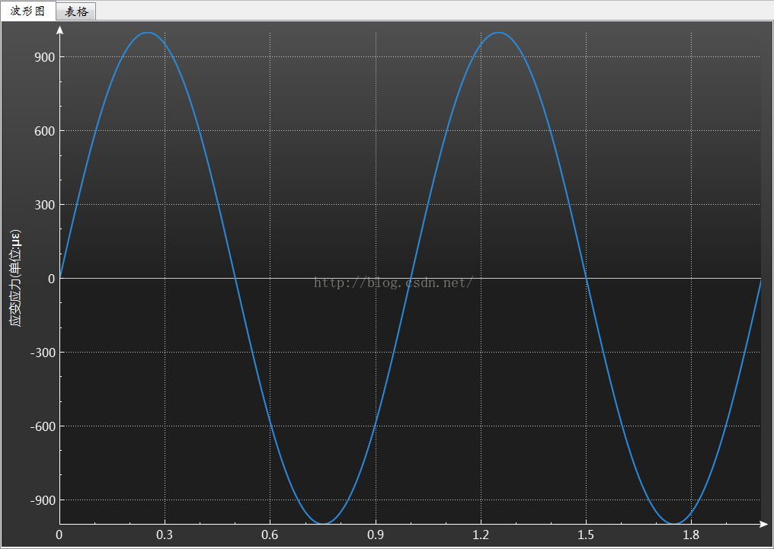

版权声明：本文为博主原创文章，未经博主允许不得转载。